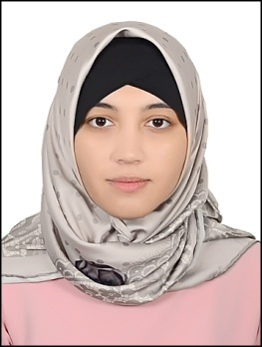 **МАЪЛУМОТНОМА**

**Пўлатова Мухаббат Бахтиёр қизи**

**Туғилган йили: Туғилган жойи:** 01.08.1998 Тошкент шахри

**Миллати: Партиявийлиги:**

ўзбек йўқ

**Маълумоти: Тамомлаган:**

ўрта 2016 й. Тошкент Тўқимачилик Енгил Саноат институти қошидаги академик лицей

**Маълумоти бўйича мутахассислиги:** аниқ фанлар

**Илмий даражаси: Илмий унвони:**

йўқ йўқ

**Қайси чет тилларини билади:**

Рус тили, инглиз тили

**Давлат мукофотлари билан тақдирланганми (қанақа):**

йўқ

**Халқ депутатлари, республика, вилоят, шаҳар ва туман Кенгаши депутатими ёки бошқа сайланадиган органларнинг аъзосими (тўлиқ кўрсатилиши лозим)**

йўқ

**МЕХНАТ ФАОЛИЯТИ**

2013-2016 й. Тошкент Тўқимачилик Енгил Саноат нститути қошидаги академик лицей

2017 й. - ҳ.в - Мухаммад ал-Хоразмий номидаги Тошкент ахборот технологиялари университети

талабаси

**Пўлатова Мухаббат Бахтиёр қизининг яқин қариндошлари ҳақида**

**МАЪЛУМОТ**

|  |  |  |  |  |
| --- | --- | --- | --- | --- |
| **Қарин-дошлиги** | **Фамилия, исми ва отасининг исми** | **Туғилган йили ва жойи** | **Иш жойи ва лавозими** | **Турар жойи** |
| **Отаси** | Пулатов Бахтиёр Хайдарович | 14.06.1966 йил, Тошкент шахри, Яшнобод тумани | Вафот этган 2017 йил | |
| **Онаси** | Пулатова Махсума Содиқовна | 20.04.1965 йил, Тошкент шахри, Яшнобод тумани | Вафот этган 2011 йил | |
| **Акаси** | Бахтиёров Мирислом Бахтиёр ўғли | 6.06.1982 йил, Тошкент шахри, Яшнобод тумани | Тошкент Автомобил йўллар корхонаси инженер | Тошкент шахри, Яшнобод тумани, Бирлашган кўчаси 50-уй |
| **Акаси** | Бахтиёров Мирсаид Бахтиёр ўғли | 12.10.1986 йил, Тошкент шахри, Яшнобод тумани | Ёғ –мой комбинати электрик | Тошкент шахри, Яшнобод тумани, Бирлашган кўчаси 50-уй |
| **Акаси** | Пулатов Мирахмад Бахтиёр ўғли | 7.04.1992 йил, Тошкент шахри, Яшнобод тумани | ошпаз | Тошкент шахри, Яшнобод тумани, Бирлашган кўчаси 50-уй |